Министерство сельского хозяйства
Российской Федерации

Департамент технической политики

Поволжская
Государственная зональная
машиноиспытательная станция

Протокол испытаний
№ 08-13-2000 (4190092)
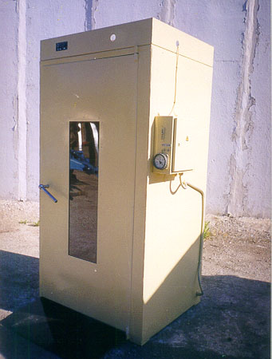

шкафа расстойки тестовых заготовок АЩФ 501.194.00.000
Изготовитель (разработчик) | Адрес
ОАО «Искра»  Башкортостан | 453350 Республика Башкортостан,  г. Кумертау, ул. Индустриальная, 1
 | Телефон: (34761) 42-269
 | Факс: (34761) 42-357

Шкаф расстойки тестовых заготовок АЩФ 501.194.00.000

Назначение:
Предназначен для расстойки тестовых заготовок на предприятиях общественного питания.

Качество работы:
- время разогрева шкафа до температуры 40ºС, мин. | 30
- температура расстойки, ºС | 40
- продолжительность расстойки, мин. | 55-60
- количество расстоек за смену | 4-5
Производительность, кг/ч | 99,5
Условия эксплуатации:
- режим работы | периодический
- температура в камере, ºС | 35-45
- относительная влажность в камере, % | 70-85
Потребляемая мощность, кВт | 1,7
Эксплуатационная надежность | хорошая
Безопасность выполнения работ | обеспечена

Описание конструкции машины
Шкаф расстоечный состоит из каркаса, двери, электрооборудования, контейнера.
Технологический процесс работы осуществляется следующим образом. Заполненный вручную контейнер блоками форм с тестом закатывается в шкаф расстойки, предварительно нагретый до температуры 40 ⁰С. По завершению расстойки, через 50-60 минут, контейнер выкатывают из шкафа. Для поддержания влажности воздуха, в камере устанавливается ванночка с водой.

Техническая характеристика

Показатели | Значение
Габаритные размеры, машины, мм:  длина  ширина  высота | 940  1180  2060
Масса изделия, кг | 379
Объем камеры, м³ | 1,6
Температура среды в камере, ºС | 35-40

Результаты испытаний

Качество работы
Расстойка тестовых заготовок производилась в камере шкафа при температуре
40 ⁰С и влажности 80%. Продолжительность расстойки составила 55 минут. После расстойки тесто имеет нормальную консистенцию, поверхность выпуклая, не осевшая, цвет белый, вкус и запах характерные тесту.
Производительность
Шкаф расстойки позволяет получить 99,5 кг расстоенного теста в час. Расход электроэнергии при этом составляет 0,014 кВт-ч/кг.
Техническое обслуживание
Согласно инструкции по эксплуатации предусмотрено только ежедневное техническое обслуживание, трудоемкость которого – 0,2 чел.-час.

Заключение по результатам испытаний

Шкаф расстоечный АЩФ 501.194. 00.000 обеспечивает расстойку тестовых заготовок с удовлетворительным качеством.
Надежность шкафа высокая, коэффициент готовности равен 1,0, наработка на отказ более 400 ч.
Шкаф расстойки тестовых заготовок АЩФ 501.194.00.000 соответствует требованиям НД.

Испытания проведены: | Поволжской Государственной зональной машиноиспытательной станцией  446442, Самарская обл., Кинельский р-н,  п. Усть – Кинельский, ул. Шоссейная, 82  Телефон (84663) 46-1-43  Факс (84663) 46-4-89  Эл. почта povmis@mail.samtel.ru
Испытания провел: | С.Н. Каплин
Источник информации: | Протокол испытаний  № 08-12-2000 (4190092) от 17 июля 2000 г.

